**Proces-verbaal**

**BPV verplichting voldaan**

**Crebo: 25297** **Cohort: 2019**

**Datum:**

|  |  |  |  |  |  |
| --- | --- | --- | --- | --- | --- |
| **OV-nummer** | **Voornaam** | **Voor-**  **voegsel** | **Achternaam** | **Paraaf** | **Resultaat**  **J/N** |
| 99056357 | Timo | van | Mourik - | n.v.t. | Ja |

Naam beoordelaar:…A.Kamberg

Handtekening:

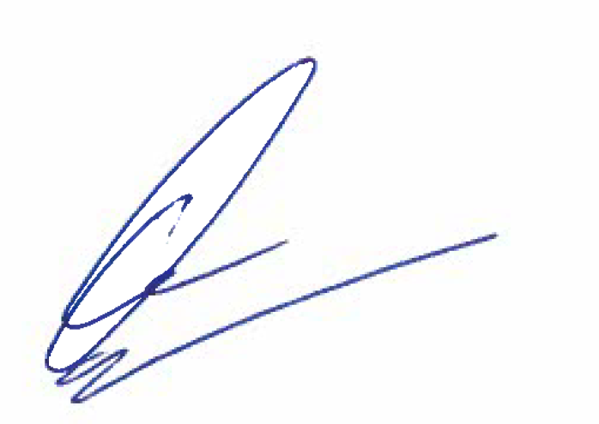

|  |
| --- |
| Opmerkingen: |